NEWSLETTER  4 martie 2025  -Ştiri locale şi regionale- | 

- Analiză imagine PRIMĂRIA CLUJ-NAPOCA

Directorul Institutului Național pentru Studierea Holocaustului din România „Elie Wiesel”, Alexandru Florian, i-a trimis o scrisoare deschisă primarului Clujului, Emil Boc, pentru schimbarea denumirii străzii Radu Gyr.
ştire cu caracter episodic
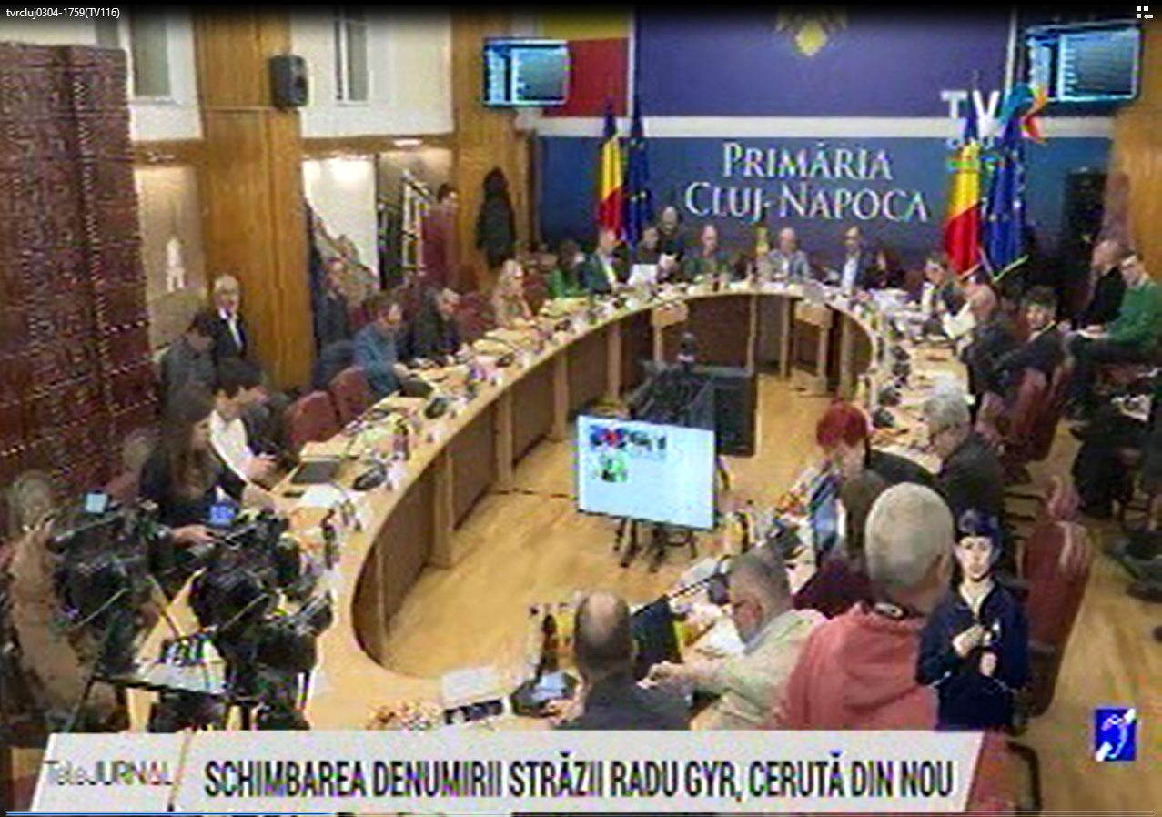
Schimbarea denumirii străzii Radu Gyr, cerută din nou
2min 36s
TVR Cluj (18:14)
caracter neutru

- Ştiri administrative
u au fost ştiri
Cluj-Napoca devine primul oraș din România unde prețul mediu al locuințelor trece de 3000 de euro/m2.
ştire cu caracter episodic
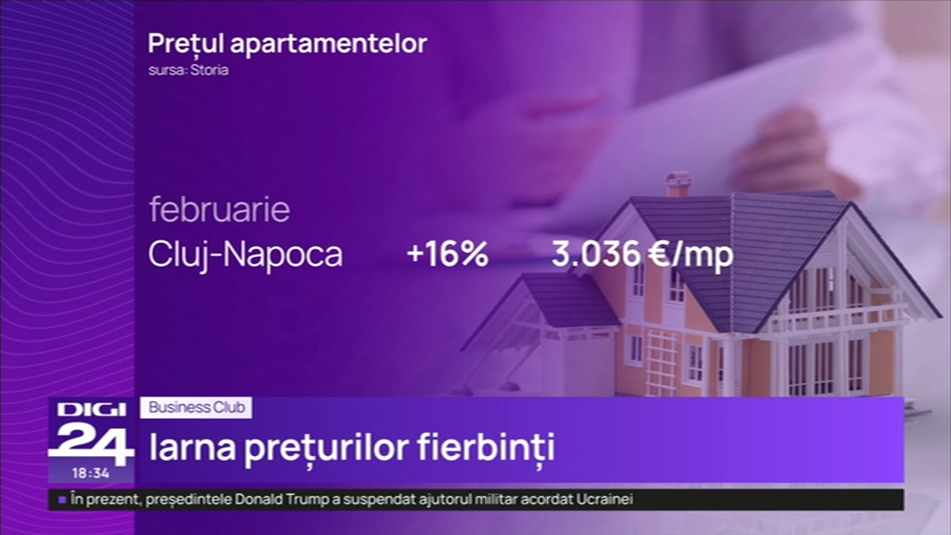
Iarna prețurilor fierbinți
2min 36s
Digi 24 (18:34)
caracter neutru

categorie. u au fost ştiri de interes din această categori
- Ştiri politice

Nu au fost ştiri de interes din această categorie.

- Emisiuni

Nu au fost emisiuni de interes.

